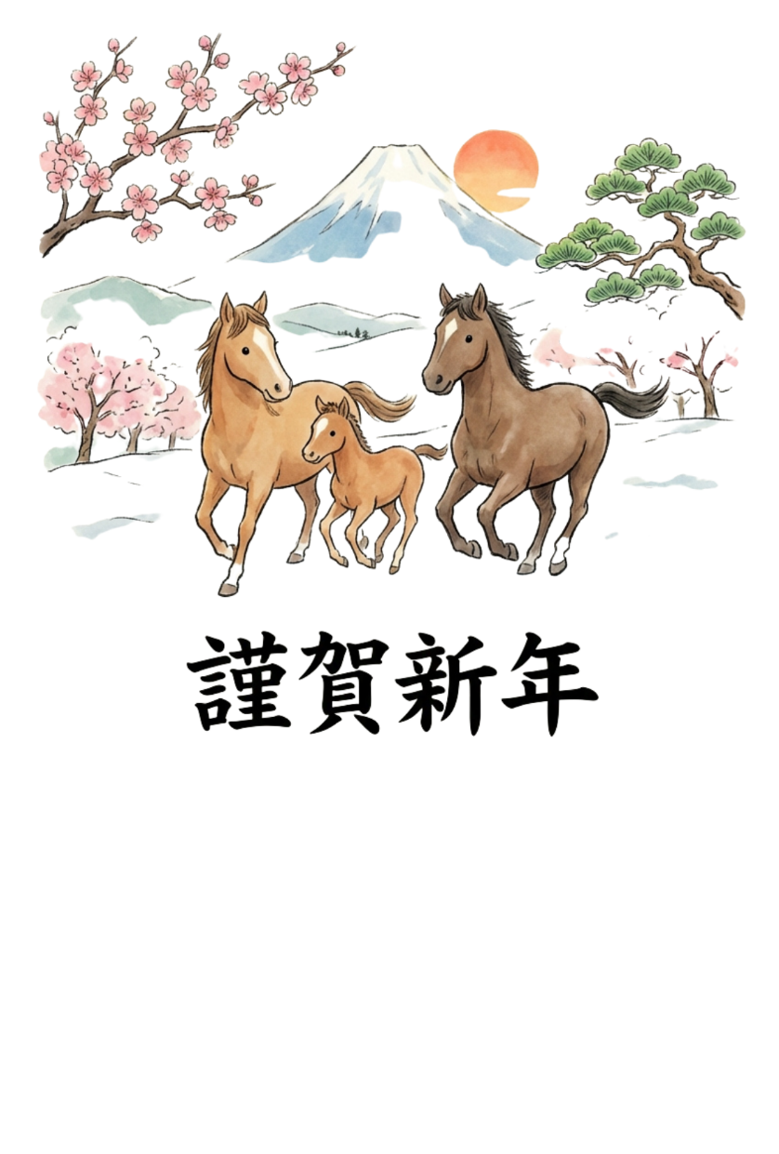
令和八年 元旦
旧年中は公私にわたり温かいご指導をいただき、
心より感謝申し上げます。
本年も変わらぬご指導ご鞭撻のほど、
よろしくお願い申し上げます。
会社名
〒000-0000○○県○○市○○区0丁目-0-0

